1. how to do convolution:

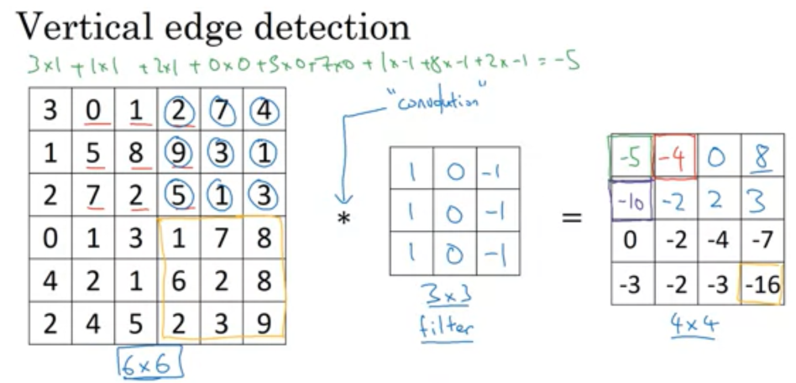element-wise product

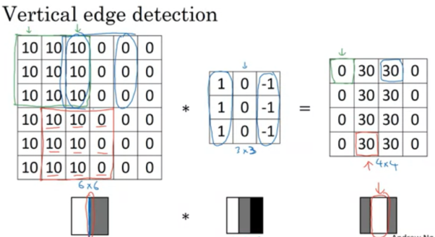最终结果闪光的表示检测到边界

2. 根据filter中1，-1摆放的位置不同，我们可以创造出vertical detector 和 horizontal两种。

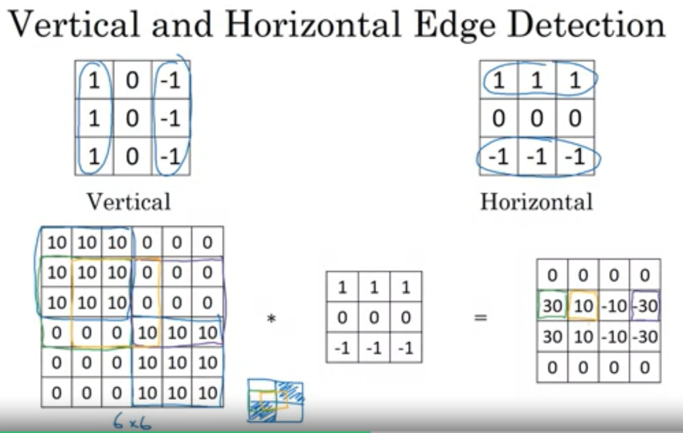有10，-10只是因为两个边界结合在一起时会产生这种数值上的变化，但实际上没什么区别。

Filter matrix里的权重是可以通过NN学到的

3. padding 填白

因为原图像的matrix边缘色块很少被用到而中间色块同时被用了很多次，所以我们需要填充原图像周围的色块

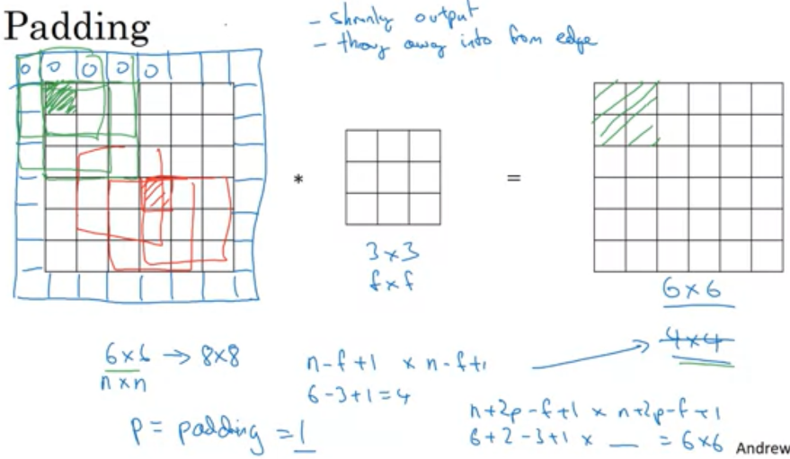

4. 两种convolution的形式：valid（NO padding） & same（padding）

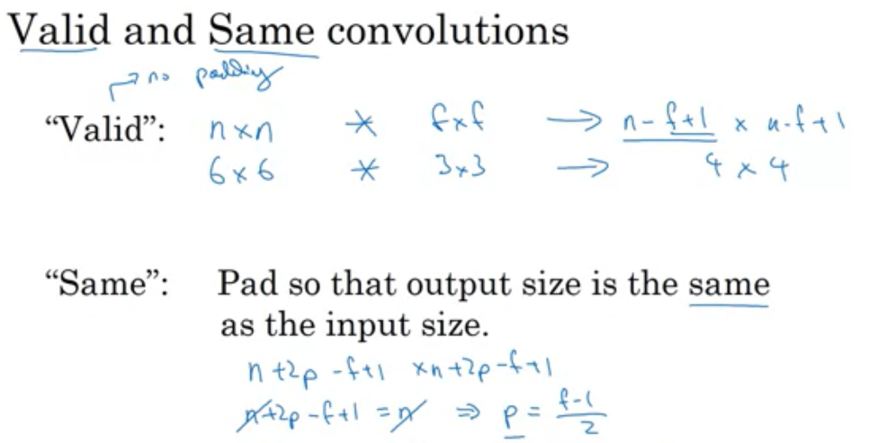故要想有same的效果convolution matrix必须是奇数

5. stride convolution 卷积的时候增加一个步幅

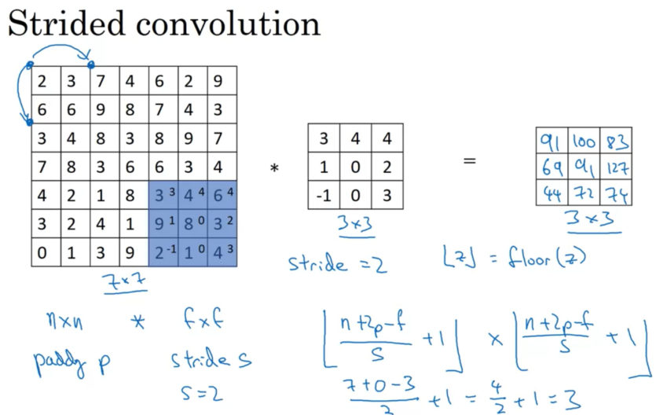

6. summary

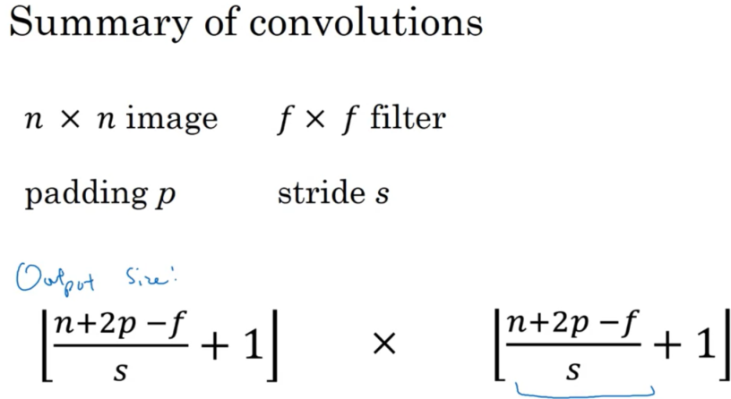p是指的padding几圈

7. convolutions in volume

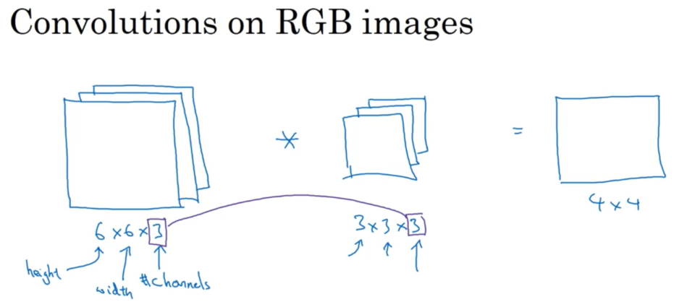

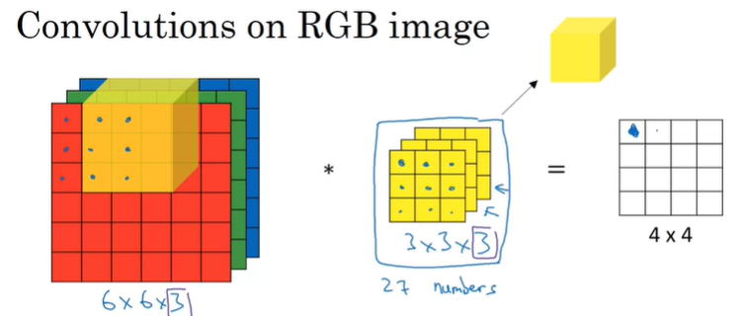27个数字相乘再相加得到一个数字

8.multiple filters

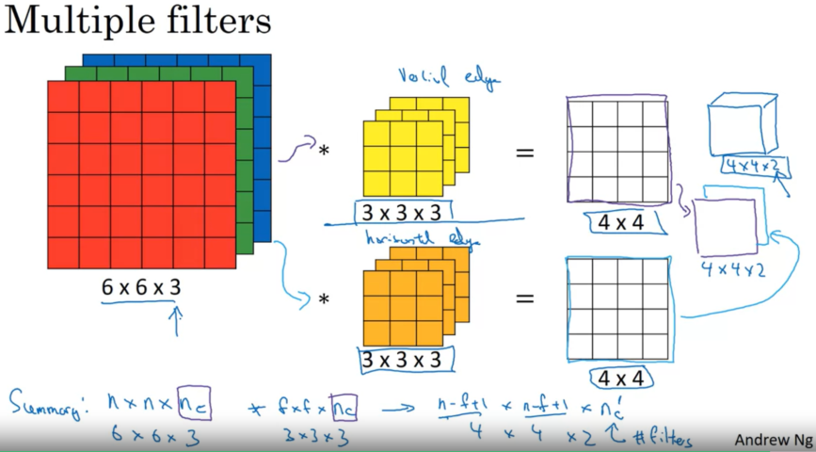要检测几个feature就用几个filter，有几个filter最终输出层就有几个layer

9. one layer convolution NN

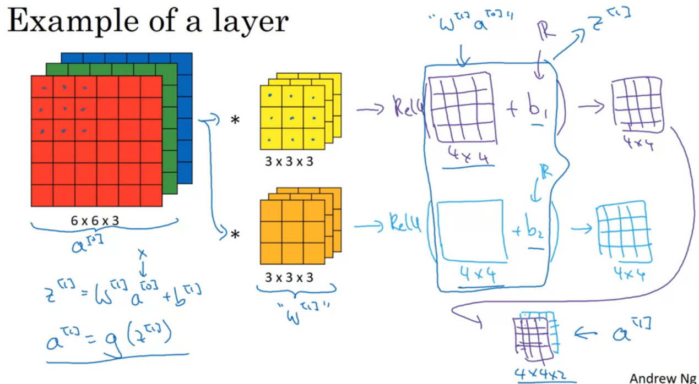

B只是一个1乘1的数，broadcast至每个方格

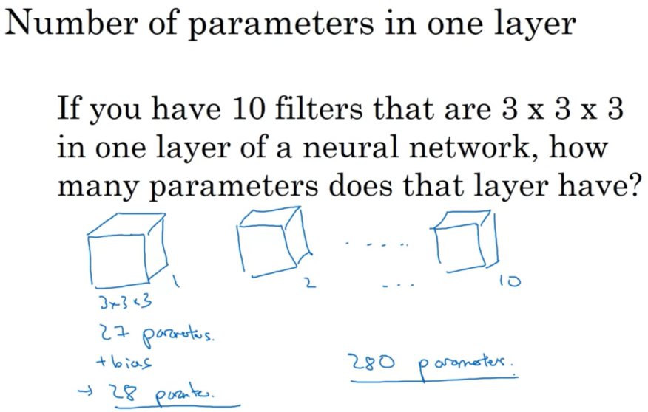

10. 参数总结：中括号是取floor，m是data数（向量化后），脚标c表示channel

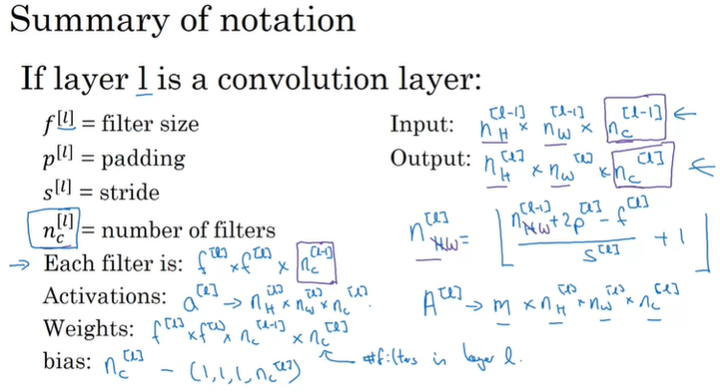

11. 整个流程

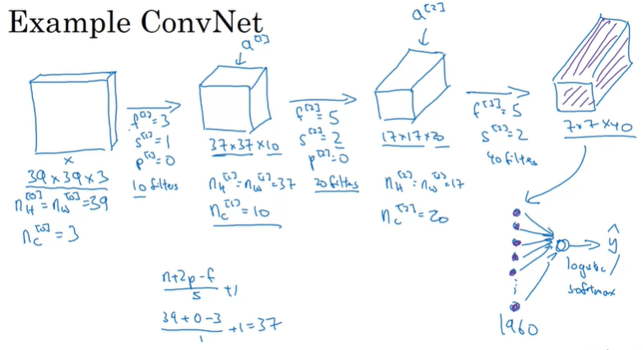

12. 卷及网络中不同的layer种类

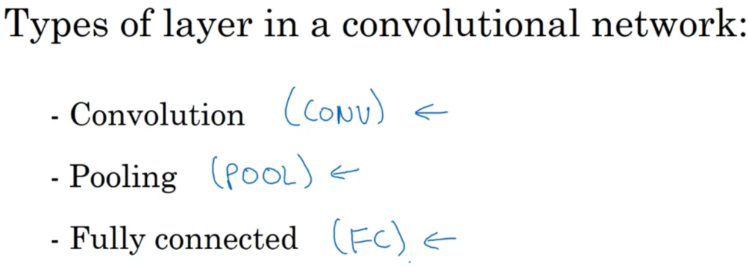

13. max and average pooling

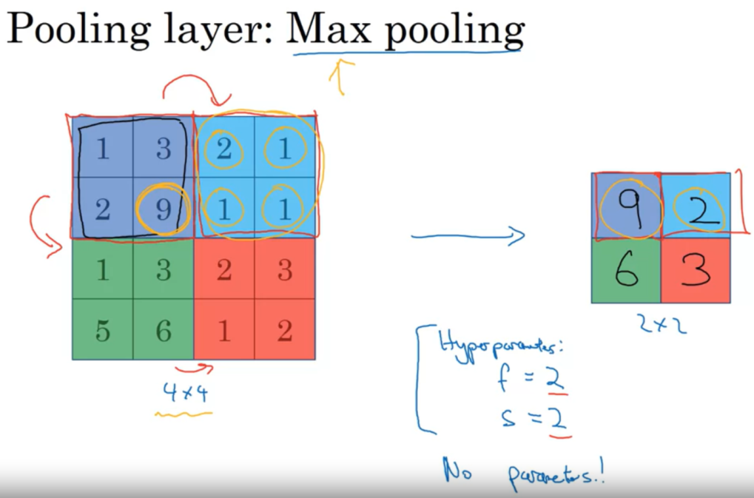

Pooling里是没有需要梯度下降去求的参数的f和s都pre-set的hyperparameter。

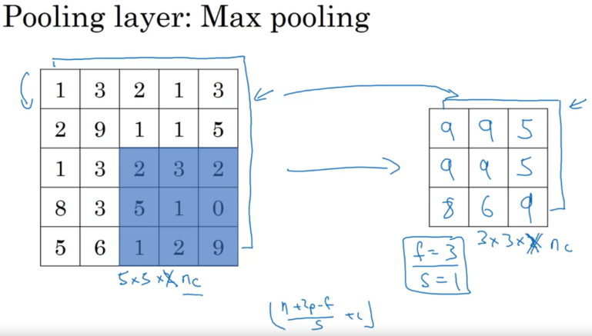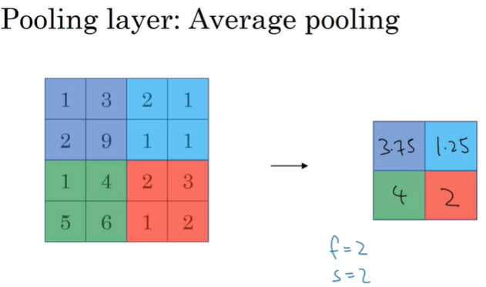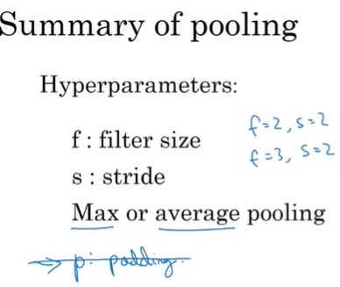

Pooling matrix不变 对于每层channel的操作都是相同的，即输入的channel数经过pooling还是原channel数

14. 完整CNN流程：以手写数识别为例

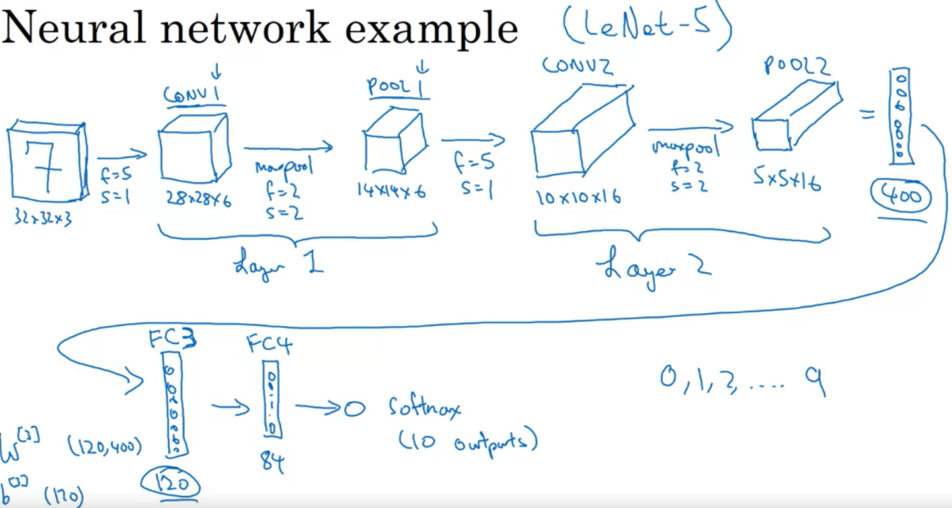

注意回忆softmax是怎么实现的

F3F4指fully connected，实际上就是把当前矩阵打开成列，再用原来最普通的神经网络

15. 用convolution比普通neural network好的地方在于cnn参数比较少，因为有参数共享功能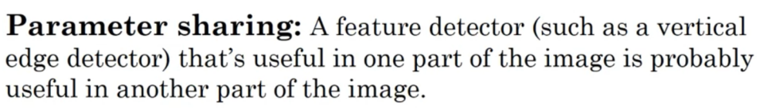



每个filter的channel数必须和input的channel数相同，而多少个filter决定了下一层input的channel有多少

16. cost function

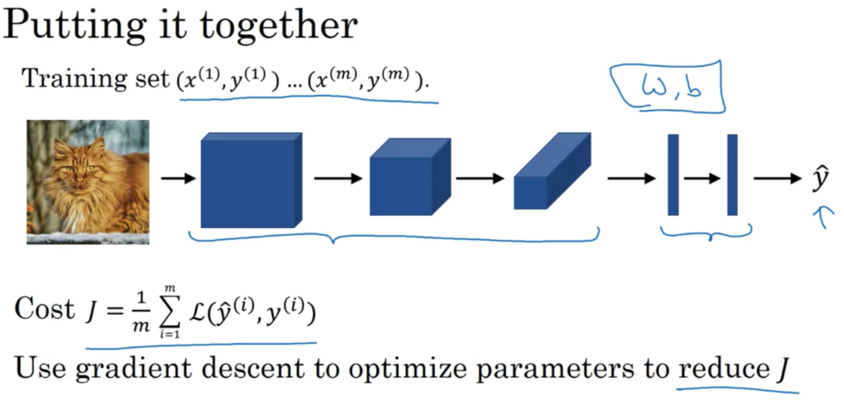

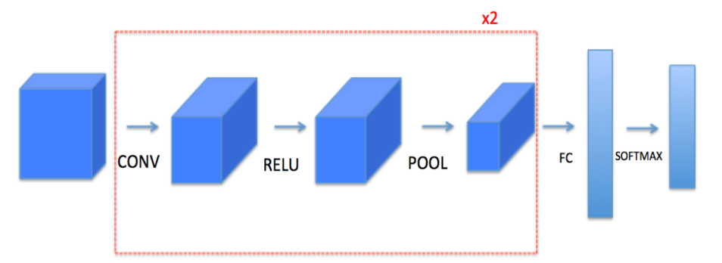

17. architecture

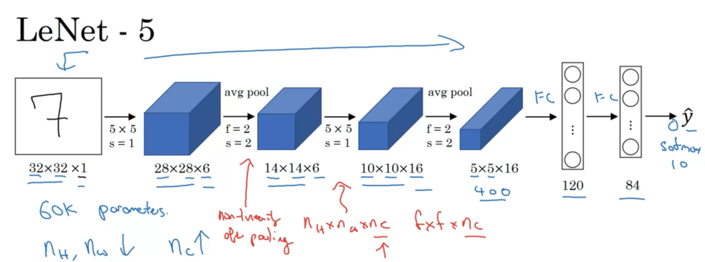

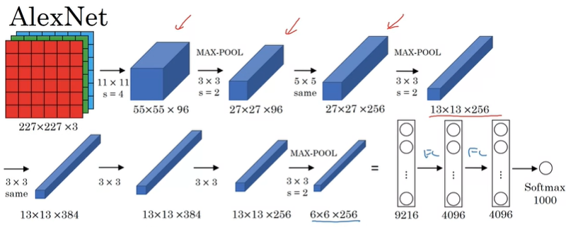

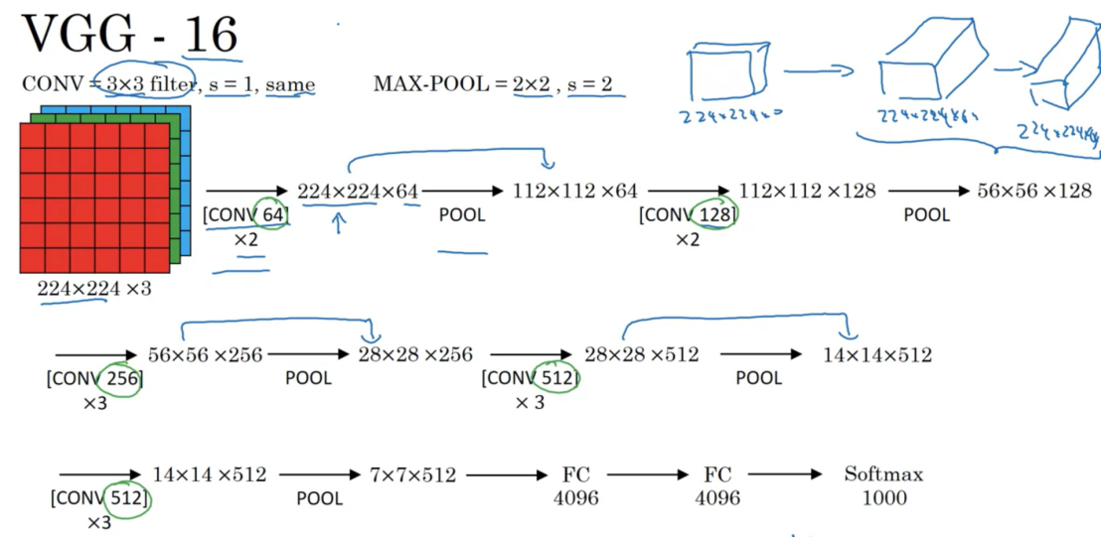

18. Res net

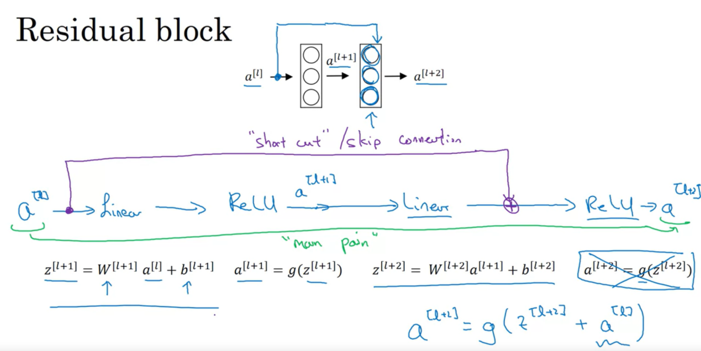

注意a[l]是在relu激活前加至Z[l+1]

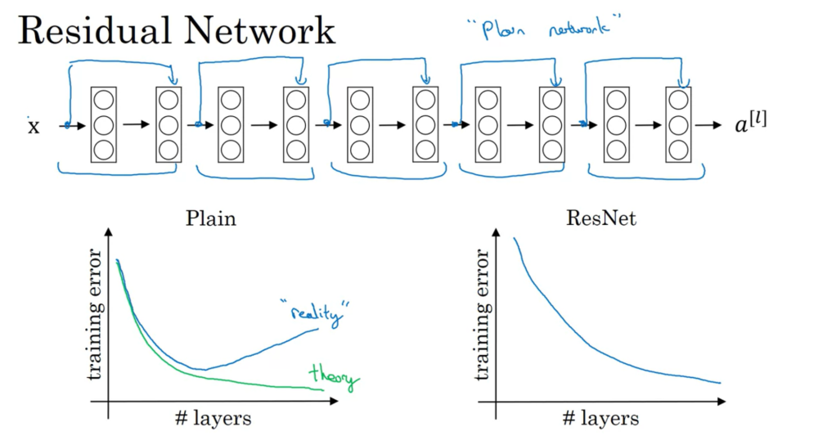

实际实验中普通的nn会在layer增加时training error增加而非理论想象中的减少，但是res-net解决了这个问题。注意相加的z和a维度要相同，或：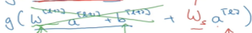补参数

Res net也可以用在convolution里

19. application

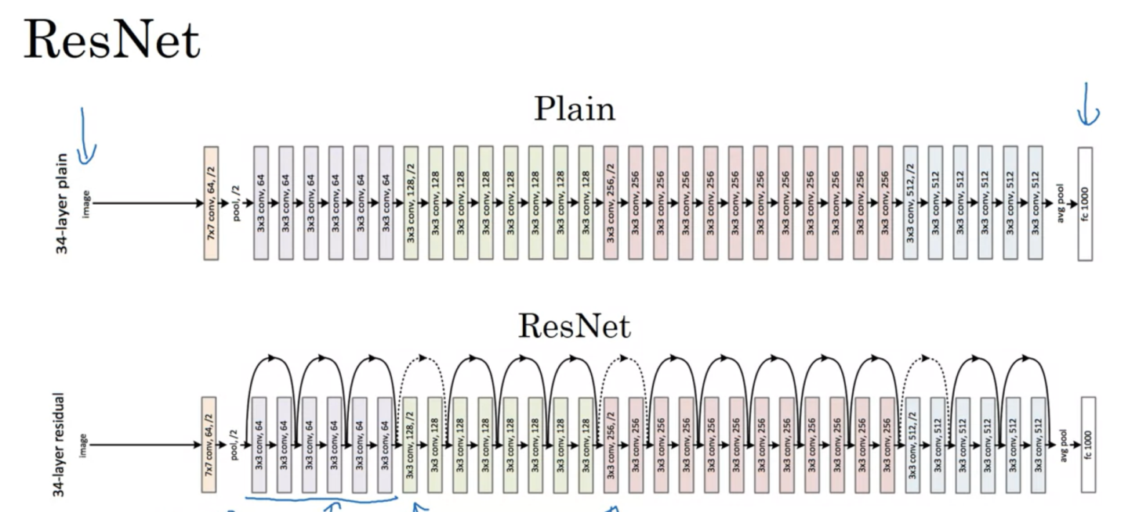

20. 1 by 1 conv net/network in network

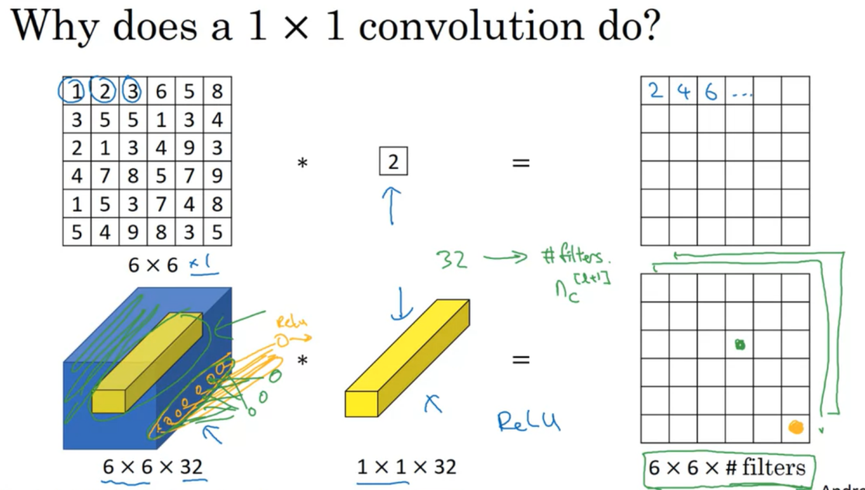

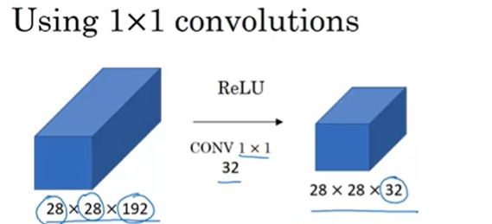效果是可以减少n_C, pooling主要减少的是n_h, n_w

21. inception network

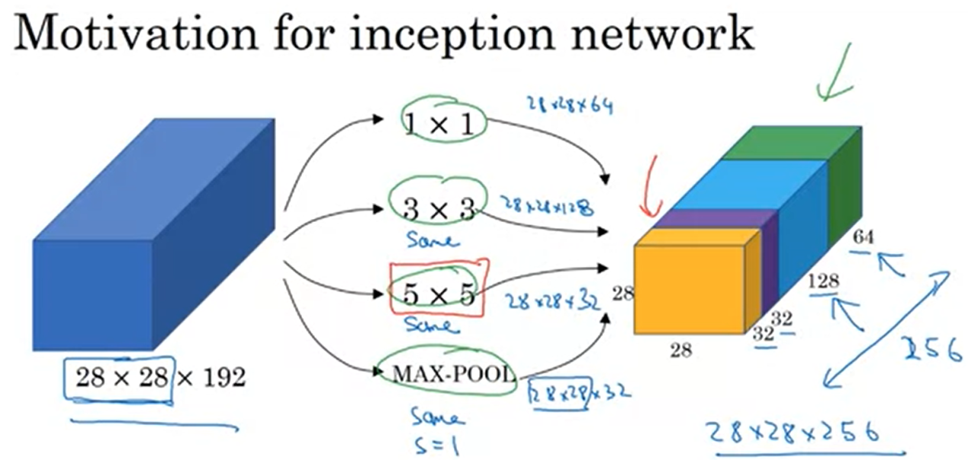

Inception network就是把许多不同种的层数方式叠加在一起依次使用

以上的做法可以用减少正向传播时的computation cost

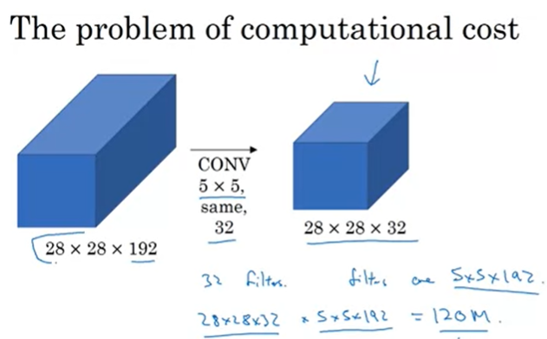常规算法直接conv得到图中的新layer需要经过120M次乘法计算

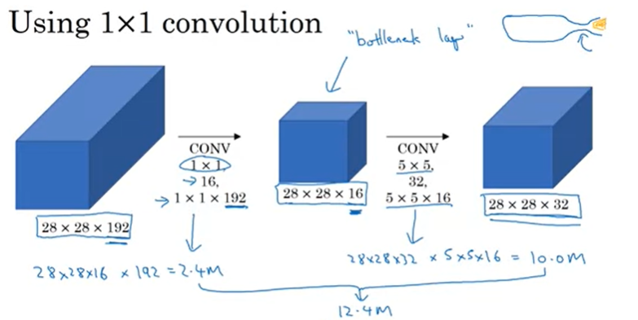而在这种bottle neck做中间层的效果下只需要12.4M次计算

22. inception module

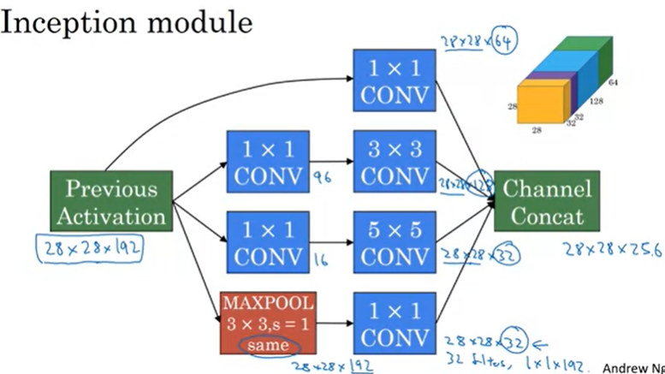把前面我们学到的组合在一起

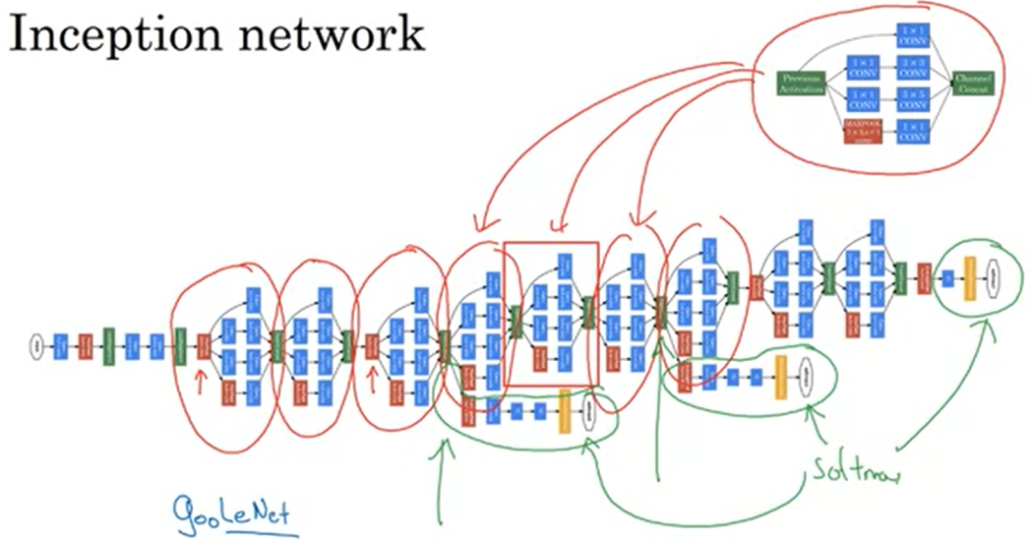

23. transfer learning

当数据集太大时，github上已经有人给出了architecture并且给出了weight，我们可以使用transfer learning节约时间

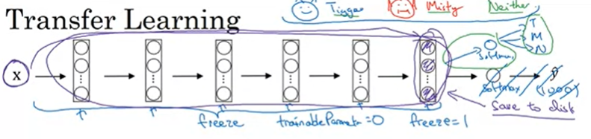

Freeze （即不反向传播计算这些参数的导数）给出的hidden layer，删掉原网络中的softmax自己重新创建符合自己问题的softmax也可以自己再加几层layer

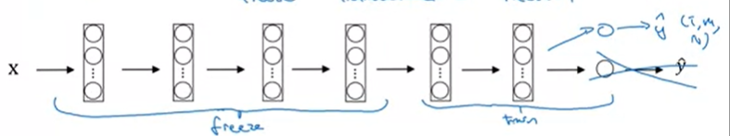或值freeze几层然后最后几层原问题layer也参与新问题的gradient descent；再或者也可以直接删掉最后几层自己创建新的layers；或者可以把原先weights直接当做initialization

自己的data越多，越可以少freeze多train自己的新layer

24. data augmentation

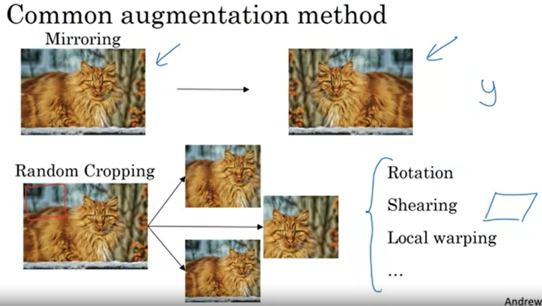

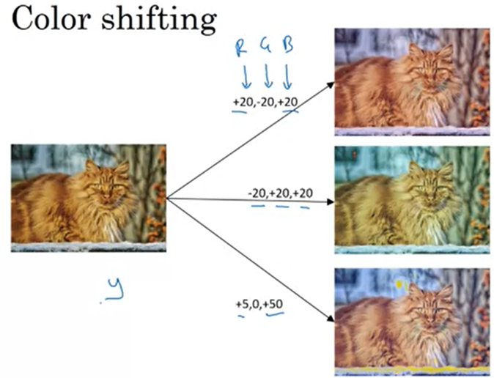

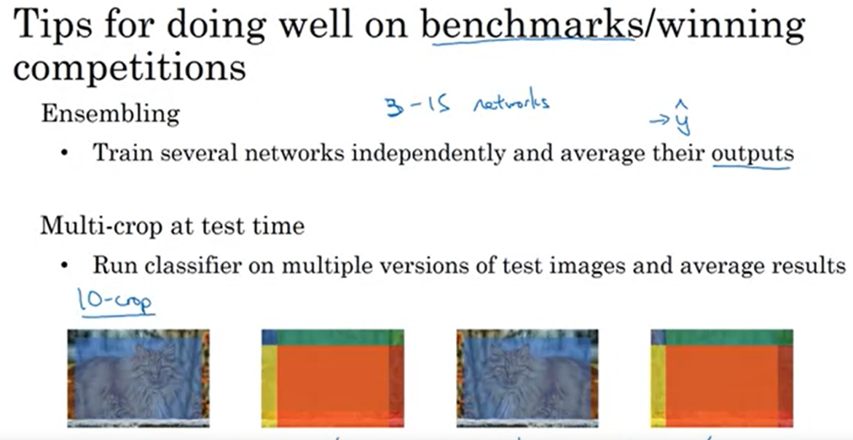ensemble太耗时一般实际产品不用

Res-net如果block前后size相同则可以直接相加。

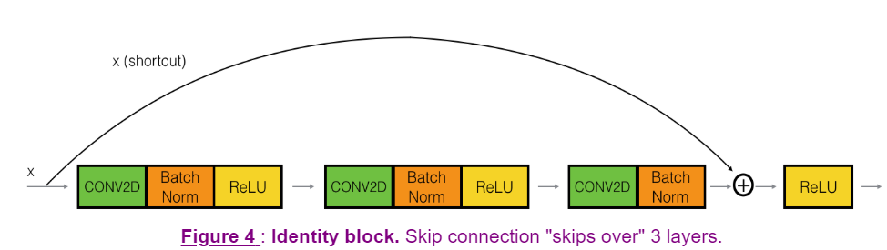

Block中size改变，则需要增加一层conv修正size

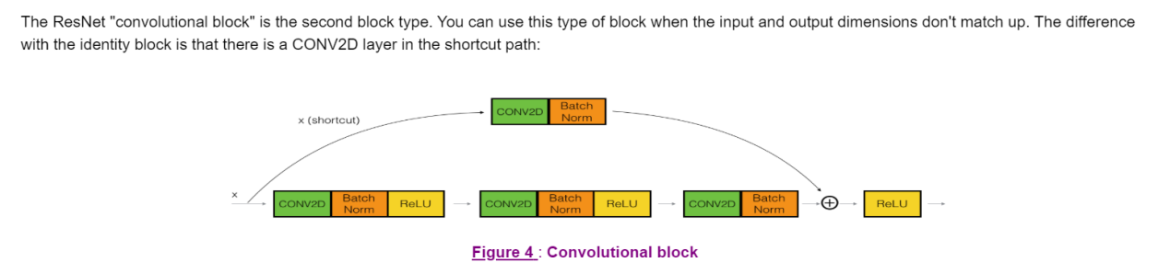

25. object detection

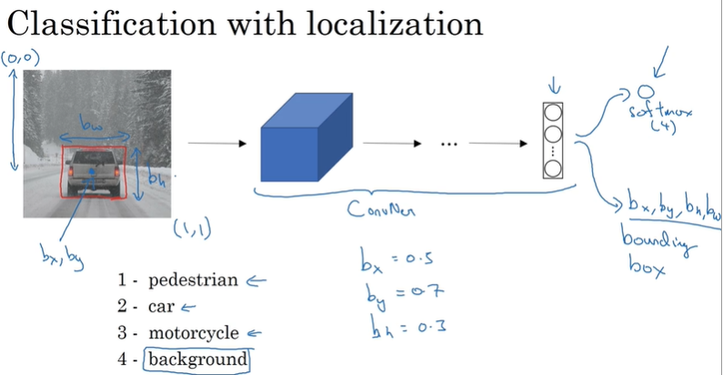注意表示物体坐标的方式：中心点，长，宽；

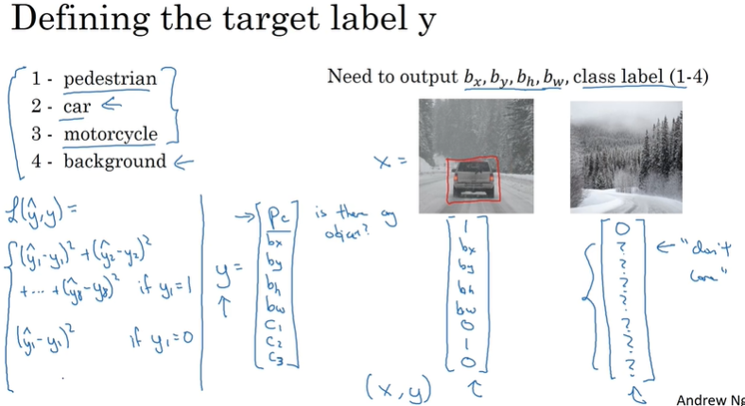在第二种情况下我们只care一种情况；注意算loss的方式不止这一种，其他的方法也可以

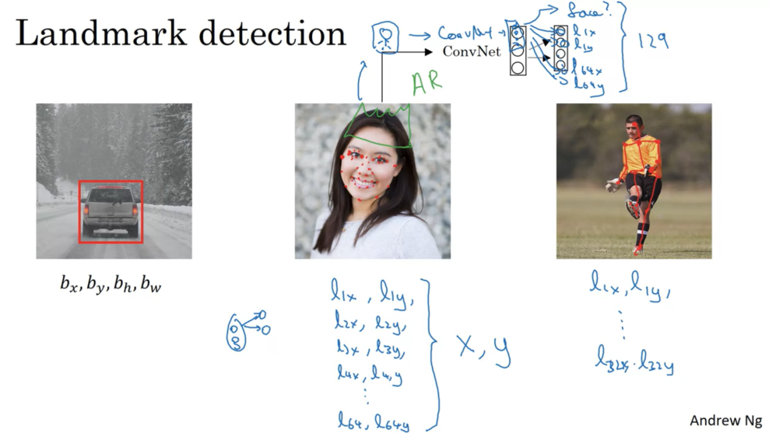确定一张脸上的特征都在什么样地方时可以考虑采用landmark形式，每个feature都是一个维度的坐标值，神经网络最后输出一个类似于regression效果的一系列值

26. sliding window detection

在图形中逐步逐步取小框再喂进CNN做判断，缺点：运算慢(因为要取很多小框), 判断不准。

27. 用CNN方式表示fully connected layer

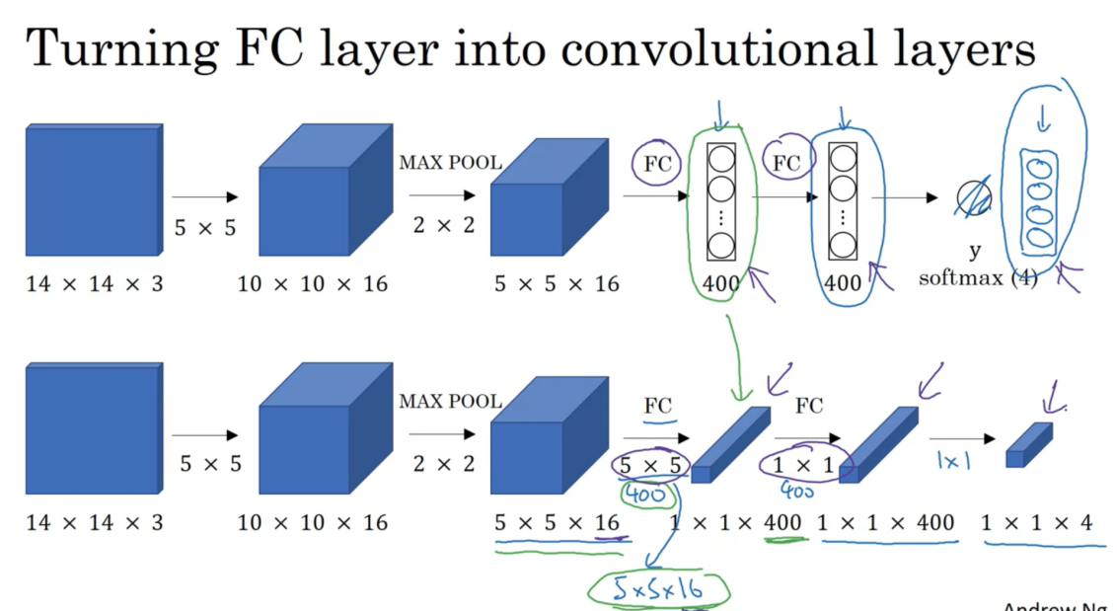

28. 有了27的技术以后，因为许多sliding window的computation都是相同的，所以我们想办法把不同的window综合到一起

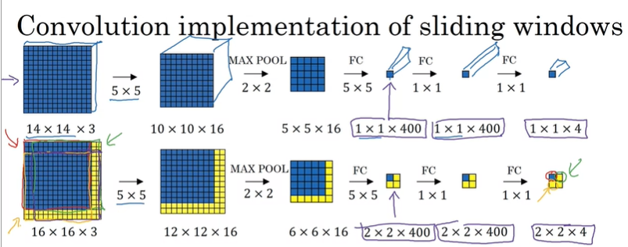上半部分是filter和每个window的判断流程；下半部分是如何划分window，一共四种（stride=2，因为maxpooling stride=2，其他stride都是1，如果stride都是1，就不会跳跃取window），按原方法直接计算整个大的图片，最后留下四个window；关键在于第一行流程中的首个图片大小怎么选，决定了window size

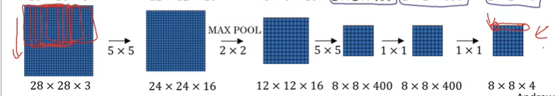换一个更大的例子，其余的不变

29. YOLO algorithm

最终输出层呈现等分图片，如果某个object的中心点在某网格，就说这个object在某个网格。只要两个object不同时在一个方格出现就问题不大，可以用更细的grid划分，减少这种事情发生的概率。YOLO也是要通过28类似的算法实现的

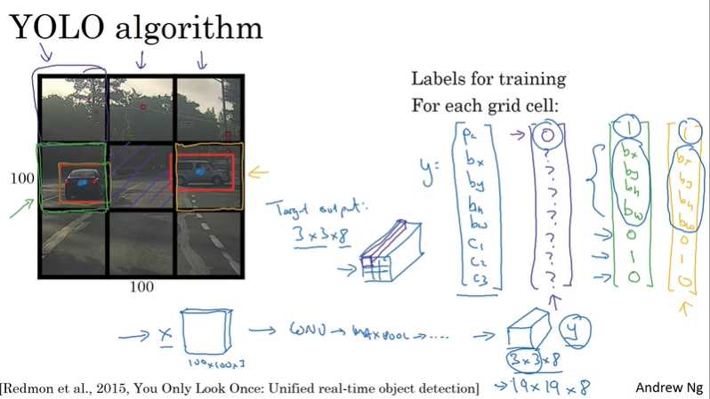

30. 如何确定图像的bounding box；要相对于框的长度

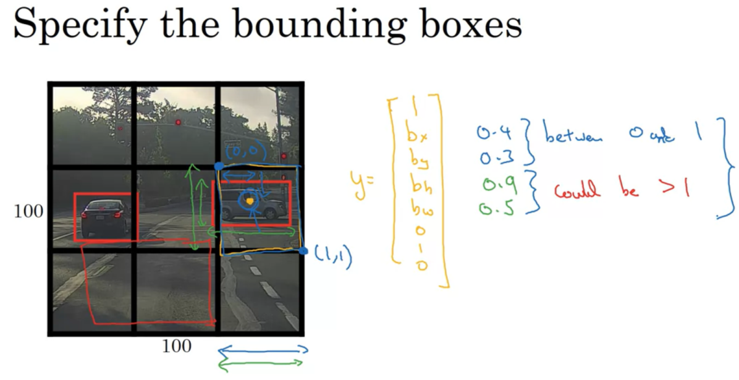

31. intersection between union （IoU）YOLO框和物体框，求占比

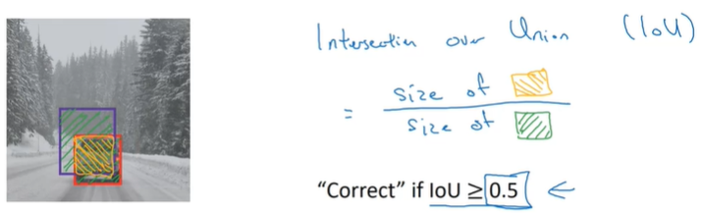占比超过0.5就说两种框是相近的

32. non-max suppression解决可能有多个框出现判断有汽车存在的情况

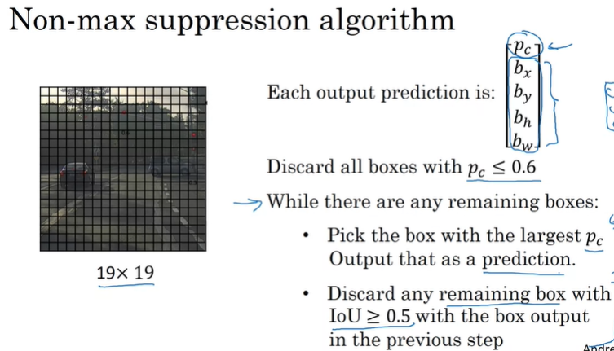首先把sigmoid输出值在一定临界点下的全部丢掉，然后output剩下的当中Pc最大的框，判定这个框为最可能出现汽车的框。然后再把剩下还存在的框里与刚输出过的算IoU。把超过一定临界值（即判断为相似的删去）。再从“然后”重复。

33. anchor box 如何在同一个grid中检测多个目标

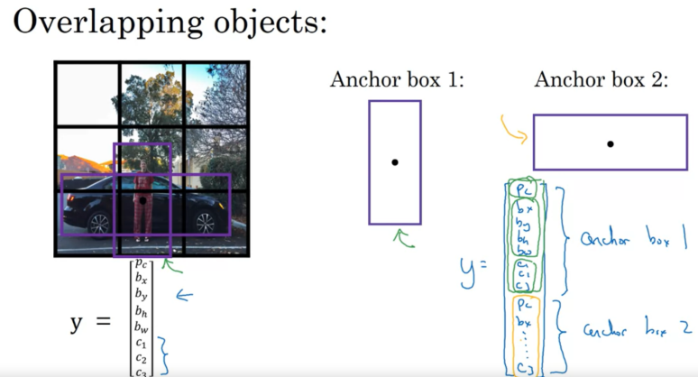把y扩展，如果要检测的目标更多的话还需要更加扩展Y

如何防止产生重复性预测，我们在整体做完后还要首先像上面方法一样，先将每一类存不存在的判断—Pc较小的anchor归零，然后单独对每一类都做non-max suppression，去掉那些值较小的。

**33.** how to define score

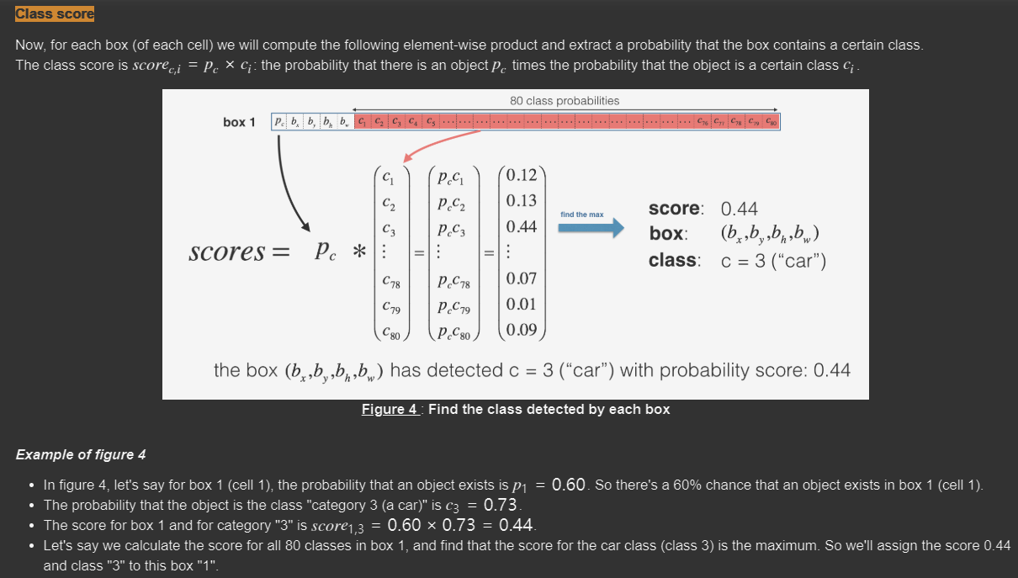

最后设定第一个threshold直接删除概率低的分类要通过图中的score（即由乘法得出的）去判断

34. face verification（one-shot learning 只有一个图片）

注意，这是一个verification问题not recognition

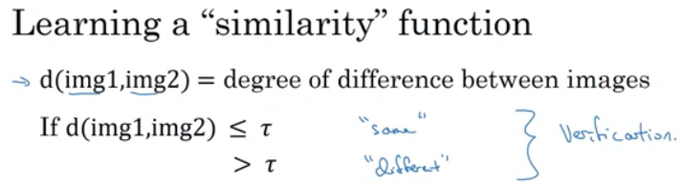

35. 一个基本想法

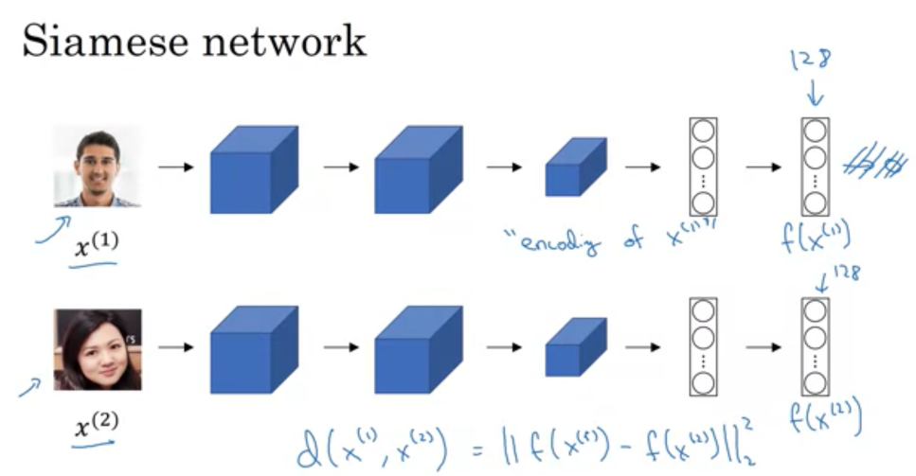把两个图放进同一个neural net， 输出一系列值，再算不同。下面是两种训练神经网络的方法

（1）方法1：

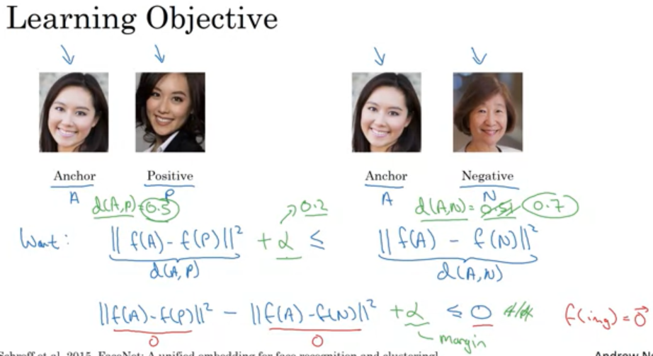要让A,Positive距离小于A，Negative距离。补alpha的原因是防止上面不等式直接取等号变成一团糟

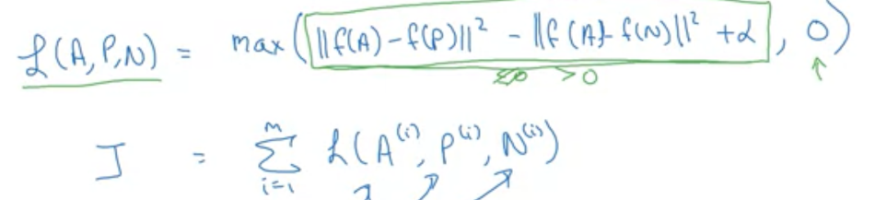接上方。

我们的目标是使绿框式小于一定临界值就可以了

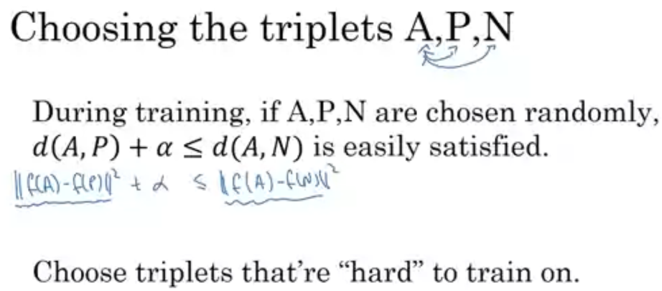要选较难区分的两组图片，否则如果随意选N，d函数非常简单就训练好了。实际用途意义不大.

Predict时也是计算距离看是大于号还是小于号

（2）方法2

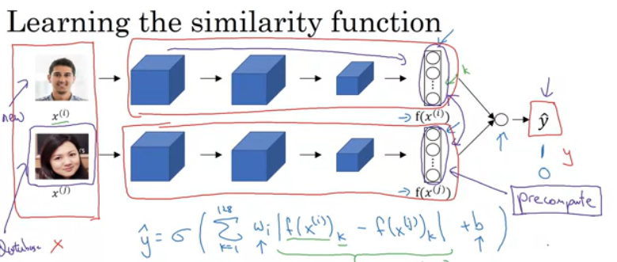带入同一个神经网络，最后每张图对应有一列神经元，做element-wise deduction取绝对值，带入最后一个sigmoid神经元输出判断值，来判断是不是相同的。

36. neural style transfer

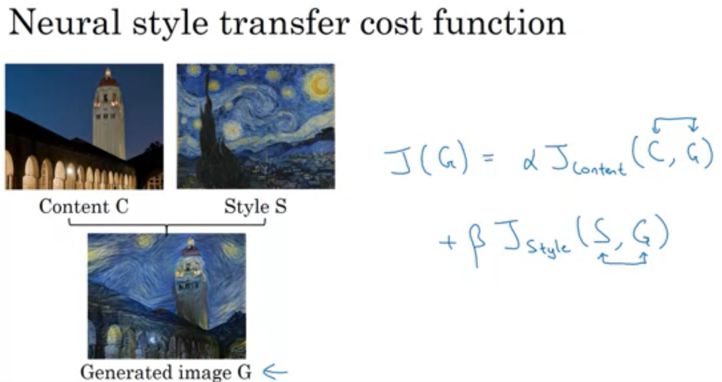alpha beta是hyper-paramter。 Cost是content cost + style cost

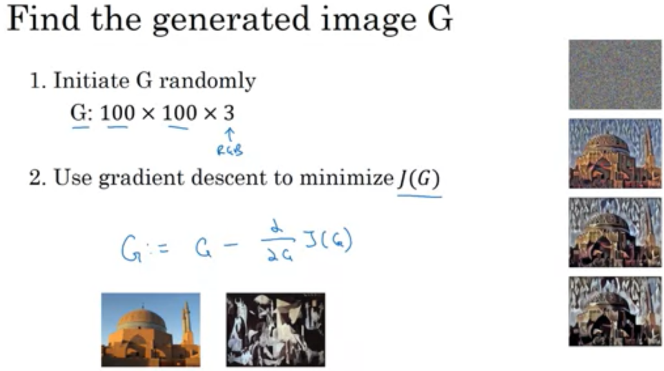迭代方式是先随机生成一个generated image G，然后算loss，在用gradient descent逐渐迭代初始图形，出最终G

具体实现方式

Cost function 分部解析：

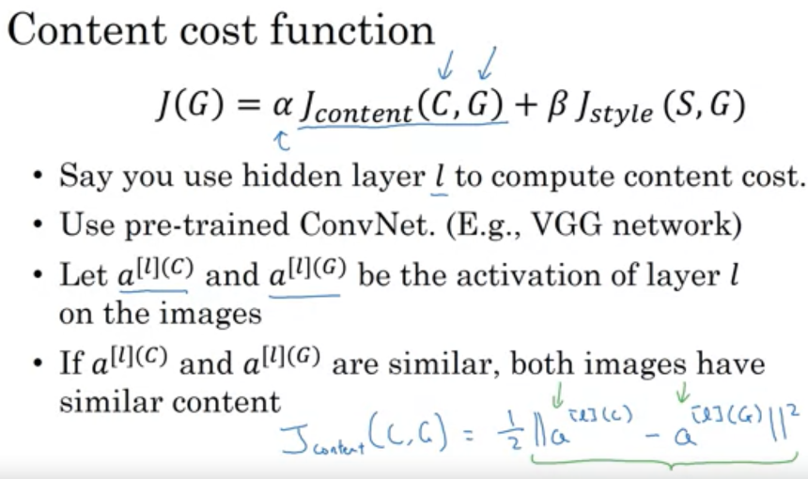注意，整体的神经网络使用以前在其他地方训练好的，传入原图像和随机生成的图像在l层hidden layer算相似度，l一般取较靠中间层的位置。

Style cost function：

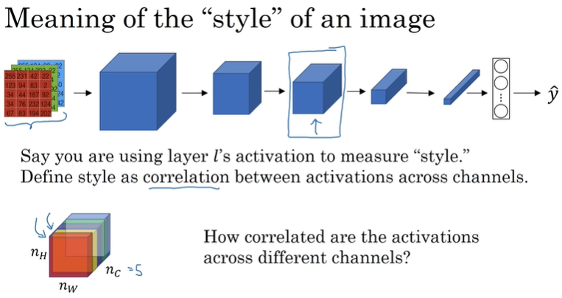define style as correlation between different layers

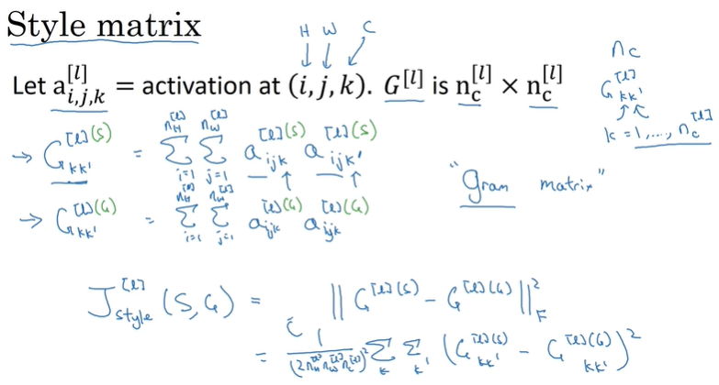k指的是l层hidden layer中的第几层，S、G都要算correlation，最后可以得出来做差再平方的cost function。前面的归一化系数并不重要，因为还有hyper-parameter控制

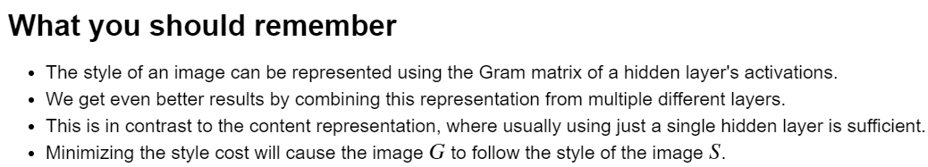

综合两个cost function：

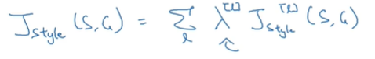两个cost function加在一起，再roll over每一层L。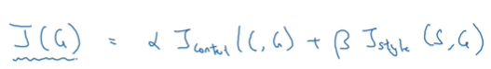

37. 3D convolution

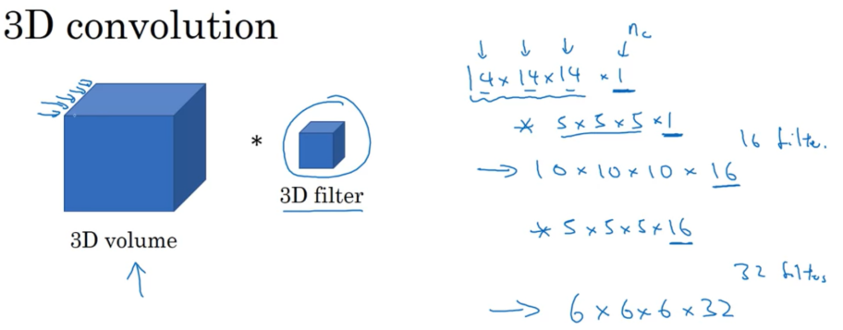3D图像做convolution也一样，注意区分channel数和filter数即可